Vejledning til Search and Find

Indholdsfortegnelse
Åbn Search and Find 2
Tekstuel søgning 2
Log ind 3
Mine søgninger 4
Avanceret søgning 5
Kategorier 5
Liste med resultater 6
Enhedsposition 7
Filtre 8
Kort 9
Resultater på kort 10
Information om resultat 11
Indstillinger 12

Åbn Search and Find

1. Search and Find tilgås via "Search and Find" ikonet på Citrix:

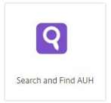

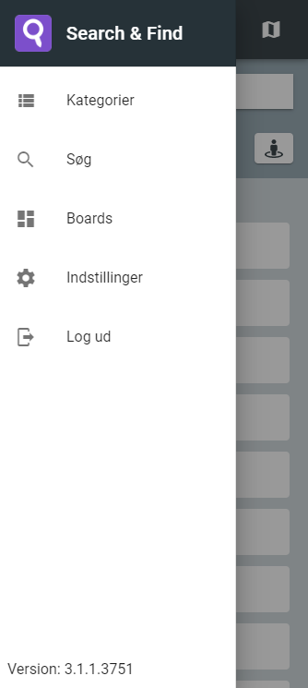

Tekstuel søgning
1. Hvis du begynder at skrive tekst i søgefeltet, vil det løbende foreslå ord der matcher med søgeresultater.

2. Indtastning af flere ord vil begrænse søgningen til resultater, der matcher alle ordene.

3. Hvis du adskiller ordene med nøgleordet OR, vil resultater der matcher det ene eller det andet ord blive vist. Det er vigtigt at OR skrives med stort.
Tekst input

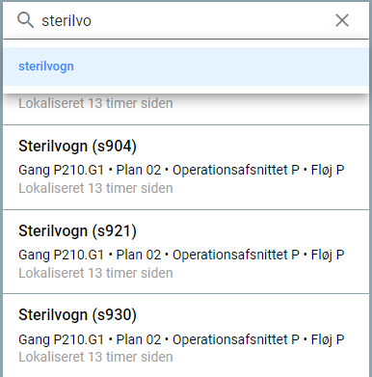

OBS!
Filteret står automatisk på plan 1. Tryk på for at slå filteret fra.

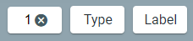

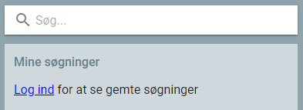
Log ind
1. Hvis du logger ind har du mulighed for at gemme dine søgninger

2. Tryk på "Log ind" og indtast dit Regions-id og kodeord.

3. Når du er logget ind kan du se "Mine søgninger" under søgefeltet.

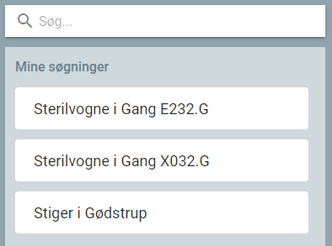

Mine søgninger
1. Når du er logget ind, kan du gemme en søgning ved at trykke øverste højre hjørne.

2. En dialog åbner, hvor du kan give søgningen et navn, så du kan finde den senere.

3. Du kan tilgå din liste af gemte søgninger fra listen Mine søgninger på søgesiden.

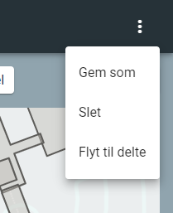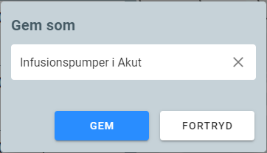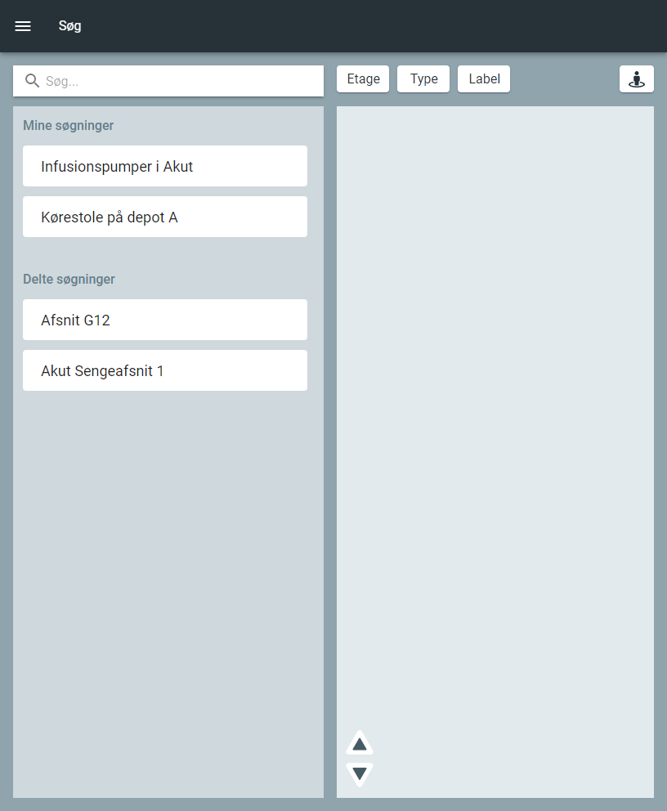
Gem søgning
Mine søgninger

Avanceret søgning
Avancerede søgninger, som slår specifikt udstyr op baseret på deres navn, lokation eller kategori kan konstrueres ved at bruge Lucene Query Syntax.

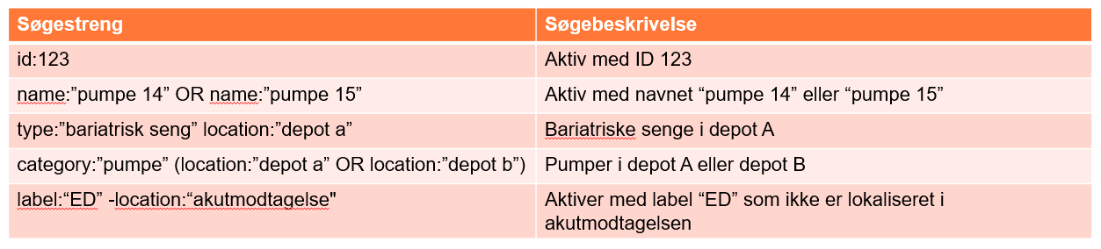

Kategorier
1. Udstyr er organiseret i kategorier, der grupperer relaterede udstyr.

2. Kategorisiden giver et overblik over alle de kategorier der findes under den valgte lokalitet.

3. Når du søger efter udstyr af en bestemt type, så vælg først dens overordnede kategori.

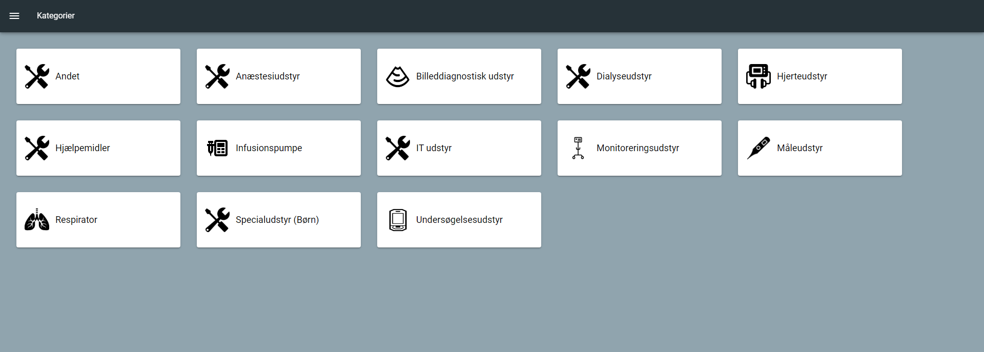

Liste med resultater

Når du vælger en kategori, vises en liste af resultater sorteret efter afstand fra kortets center.
Du kan se din nuværende position i øverste højre hjørne og på kortet. Du kan flytte kortet til din position ved at trykke på ikonet nederst til højre.
I bunden af listen vises antallet af resultater der er vist og det samlede antal der findes.
Tryk på Vis flere for at indlæse flere resultater i listen og på kortet.

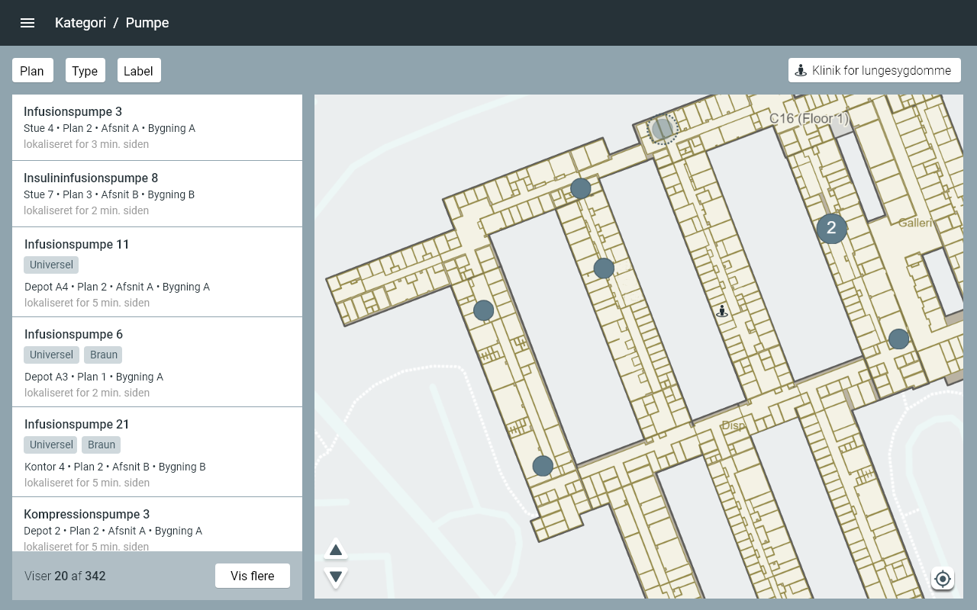
Flyt kort til
din position
Nuværende position
Liste med resultater
Vis flere
Antal resultater

Enhedsposition
1. For at ændre din enhedsposition, kan du trykke på knappen i øverste højre hjørne for at åbne en dialog med indstillinger.

2. Hvis du slår Automatisk position til, vil appen bruge lokaliseringstjenesten på den enhed du benytter til at finde din position.

3. Hvis du vælger automatisk position fra, kan du vælge en manuel position fra en liste af steder på hospitalet.

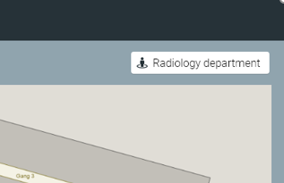

Enhedsposition

Manual position

Filtre
1. Du kan filtrere listen af resultater på Etage, Type eller Label.

2. Nye søgninger filtreres automatisk på kortets etage. Ændrer du kortets etage vil filteret opdatere sig automatisk. Du kan fjerne filteret for at søge på tværs af alle etager eller vælge specifikke etager.

3. Tryk på en filterknap over listen for at åbne en dialog med muligheder for filtrering.

4. På hver knap i dialogen kan du se antallet af resultater der opfylder filterkriteriet.

Antallet af resultater
Filtre

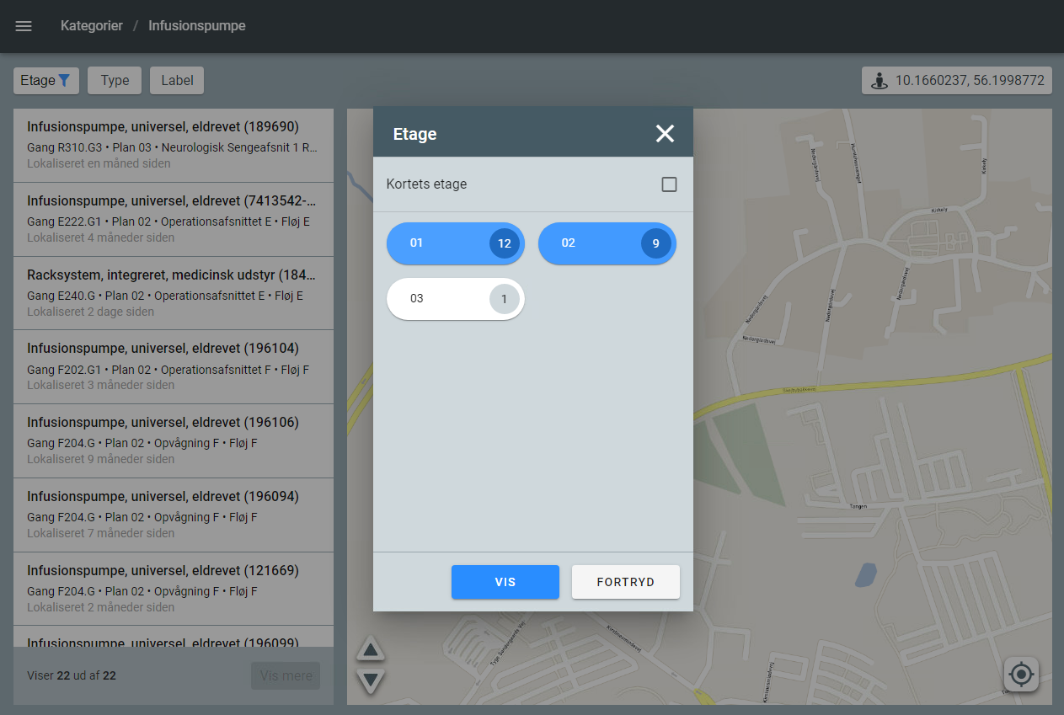
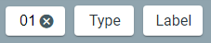
Automatisk Etagefilter

Kort
1. Kortet viser bygninger, etager og rum.

2. Du kan ændre etagen ved at trykke på knapperne op/ned i nederste venstre hjørne af kortet.

3. Du kan flytte kortet til din position ved at trykke på ikonet nederst til højre

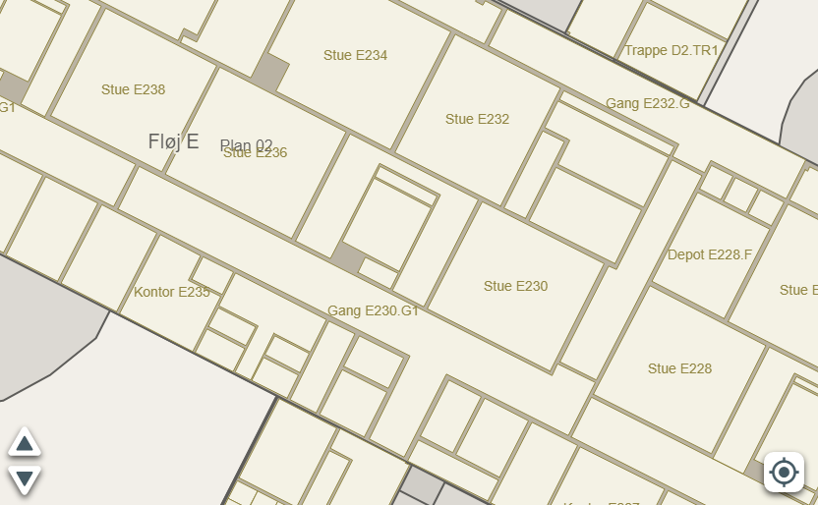
Bygning og etagenavn
Rum
Etage op/ned
Flyt kort til din position

Resultater på kort
1. Resultater vises som cirkler på kortet.

2. Hvis du vælger eller holder musen hen over et resultat fremhæves det på kortet.

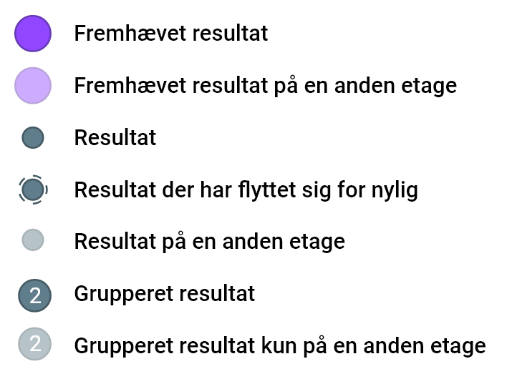

Information om resultat
1. Du kan trykke på et resultat for at få vist mere detaljeret information om det og fremhæve dets lokation på kortet.

2. Tryk på tilbage knappen for at vende tilbage til listen med resultater.

Lokation på resultat
Tilbage til listen

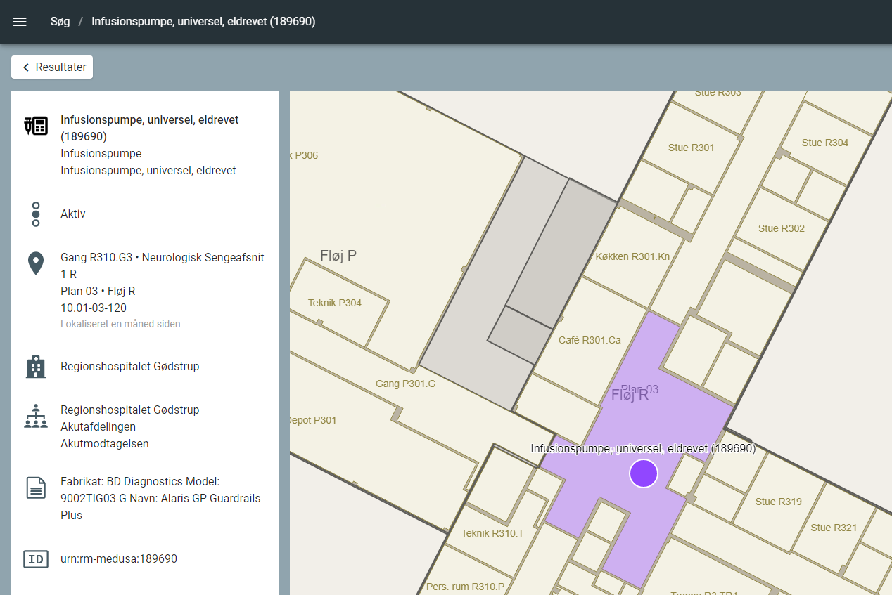

Information om resultat

Indstillinger
1. Fra menuen kan du åbne en dialog med indstillinger, der viser de lokaliteter der vises resultater for.

2. For at søge på tværs af flere lokaliteter, kan du krydse dem af eller vælge punktet Alle.

3. Du har også mulighed for at vælge om resultater der ikke er lokaliseret skal vises i listen med resultater.

